Základní škola a Mateřská škola Hrádek 144

 zve k zápisu do 1. ročníku
děti narozené 1. 9. 2002 – 31. 8. 2003 a starší

Zápis se koná ve středu 4. února 2009
od 12.30 do 16.30

Rodiče, prosím doneste s sebou
občanský průkaz a rodný list dítěte.

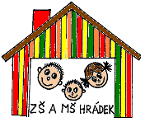
Těšíme se na Vás!

